系級： | 組別： | 實驗日期：
學號： | 姓名：
**~**~**~**~**~**~**~**~**~**~**~**~**~**~**~**~**~**~**~**~**~**~**~**~**~**~**~**~**~
：穩壓電路與定電流電路
【項目一】稽納二極體的逆向特性
2、。
E（V） | 0 | 3 | 6 | 9 | 12
$V_{O}$（V）
（mA）
（表1）
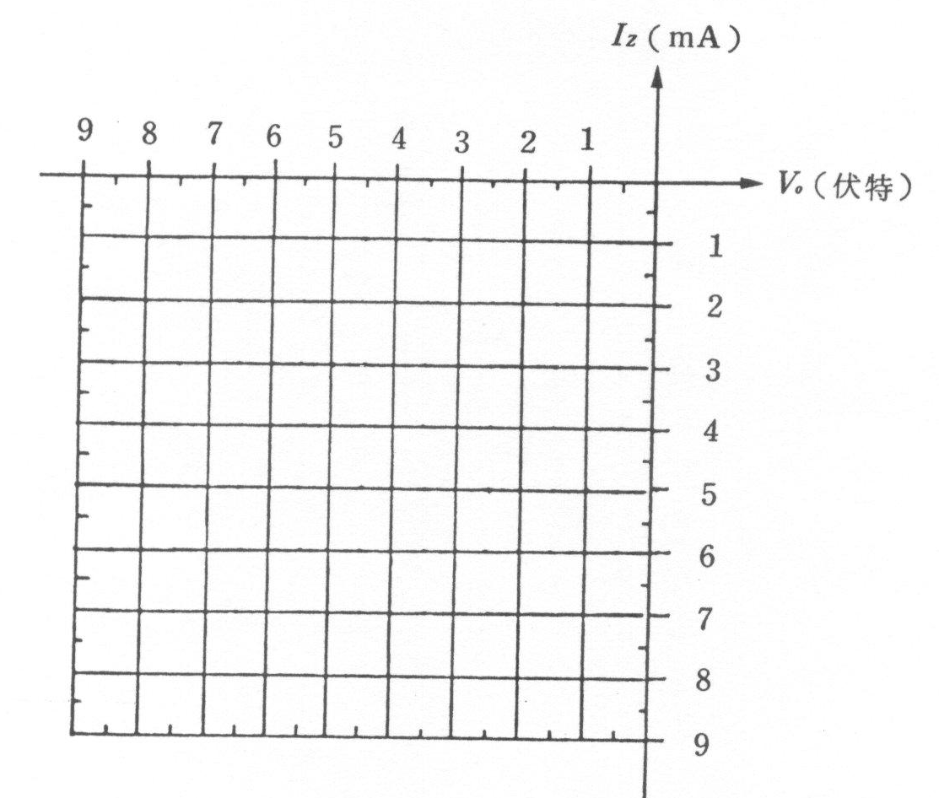
（圖13）ZD之逆向特性曲線
【項目二】基本穩壓電路特性觀察
2、$V_{O}$一直維持不變嗎？當$R_{L}$過小時，$V_{O}$是否會降低？答：。
$R_{L}$（Ω）
$V_{O}$（V）
$I_{L}$（mA）
（表2）
【項目三】簡單穩壓電路
2、$V_{O}$是否維持固定不變？答：。
3、比較表2和表3，當加上電晶體後，是否可以允許供應較大的負載電流$I_{L}$而維持$V_{O}$穩定不變？答：。
$R_{L}$（Ω）
$V_{O}$（V）
$I_{L}$（mA）
（表3）
【項目四】簡易式可調穩壓器
1、以三用電表DCV檔測得圖7中之。
2、理論值：， 。
3、實驗值：以用電表DCV檔測得， 。
5、將由12伏特升高至15伏特，此時。
6、第4步驟和第5步驟之$V_{O}$相等嗎？答：。
7、將$R_{L}$改為1 kΩ，則。是否和第5步驟之$V_{O}$相等？答：。
8、以上步驟可以得知：當電源或負載改變時，穩壓電路的輸出電壓是否會有所改變？答：。
11、以三用電表DCV檔測得。
12、理論值：， 。
13、實驗值：以用電表DCV檔測得， 。
14、步驟12和步驟13的電壓值是否相同？答：。
【項目五】定電流電路
5、表4之$I_{L}$是否隨$R_{L}$之減小而增大呢？答：_________。
$R_{L}$（Ω）
$I_{L}$（mA）
（表4）
10、表5之$I_{L}$是否隨$R_{L}$之減小而增大呢？答：_________。
$R_{L}$（Ω）
$I_{L}$（mA）
（表5）

